

**西英格兰大学（UWE）国际学生夏（冬）令营**

想要感受纯正的英式文化吗？

想要近距离感受威斯敏斯特教堂，大本钟的魅力？

那么和我们一起走进为期两周的英国夏（冬）令营活动吧。

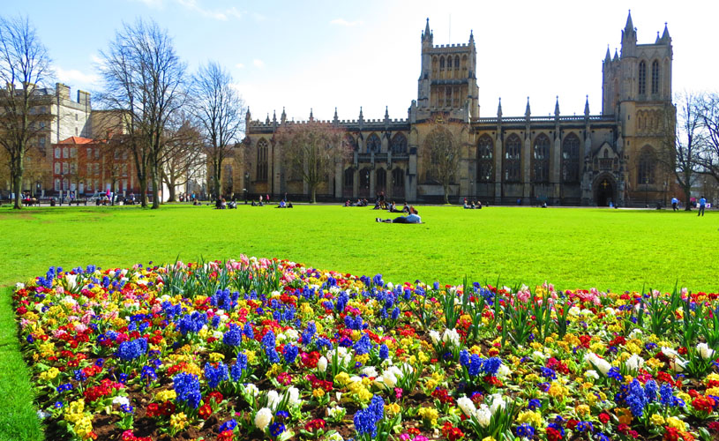

**主办单位**：英国西英格兰大学（University of the West of England）。

西英格兰大学位于英格兰西南部第一大城市布里斯托，是一所现代化且极具活力的英国高校。学校有27000多名学生，其中包括来自50多个国家的3000名国际学生，是英国最大且最受欢迎的大学之一。西英格兰大学组织接待此类活动有丰富的经验。通过互动模式的学习体验，培养学生具有独立探索的能力，体验英国先进的教学以及独具魅力的文化与传统。

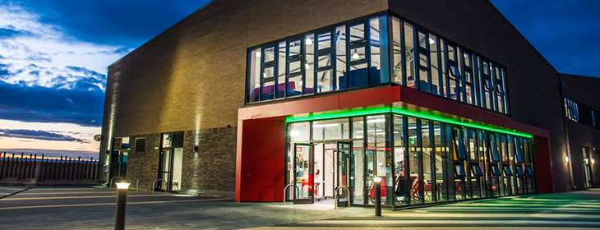

**招收对象：**

18周岁以上，有出国读书计划的学生，或想利用夏令营感受英国文化的学生。在布里斯托你将会感受到都市的活力与魅力，这里距离伦敦90分钟的车程，被Sunday Times 等权威机构评为全英宜居城市。

**参观日活动安排：**

在安排语言学习的同时，我们为学生精心安排了文化体验路线： 参观布里斯托克里夫顿悬索桥，格鲁斯特——哈利波特拍摄地&古老巴斯的神秘之旅，现代都市伦敦的正确打开方式，以及购物天堂牛津比斯特。

**参观布里斯托克里夫顿悬索桥**

西英的领队老师带大家参观布里斯托市中心，感受古老文明与现代都市的完美结合。带大家参观布里斯托历史的象征——克里夫顿悬索桥，以及到特色的餐厅就餐。8月份参团的学生还有机会体验闻名的布里斯托热气球节。





**格鲁斯特——哈利波特拍摄地&古老巴斯的神秘之旅**

参观【哈利波特】系列电影之二与三的拍摄地格鲁斯特大教堂**，**独具罗马风格魅力的巴斯城, 参观地标性建筑 Royal Crescent and Circus，巴斯浴场以及巴斯教堂。

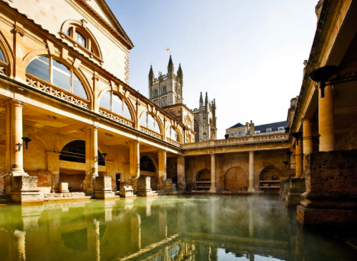

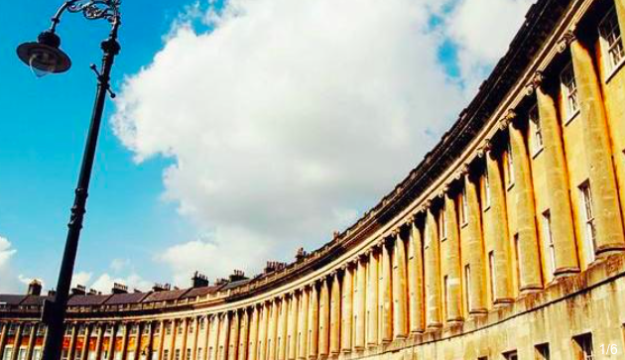

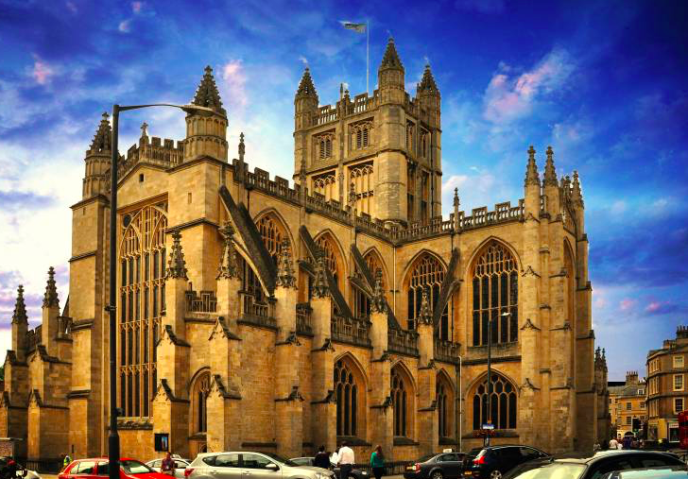

**现代都市伦敦的正确打开方式**

游览泰晤士河，感受流淌的历史。参观大英博物馆，造访大本钟，伦敦眼，英国王宫和英国王室的官邸白金汉宫，特拉法加广场，牛津街。

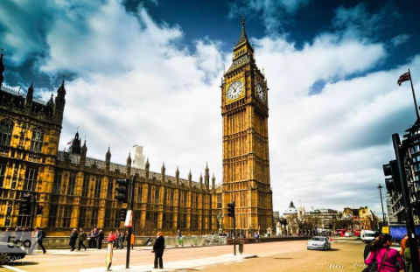

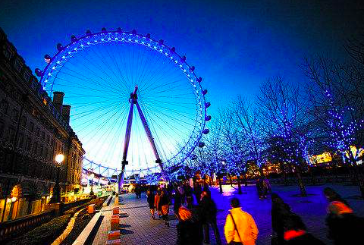

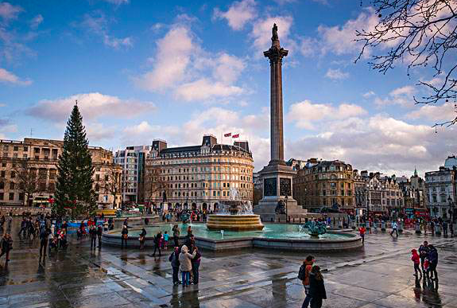

**购物天堂牛津比斯特**

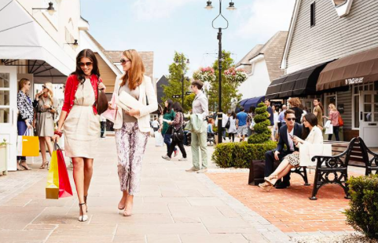

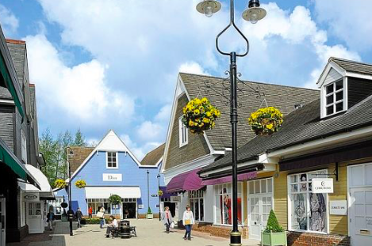

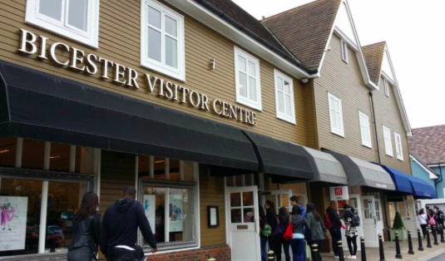

**参团时间（暂定）：**

2018年7月16日-29日，或7月30日-8月12日（夏令营） **可根据需求定制**

2019年1月14日-2月27日（冬令营）

**相关费用:**

方式1: 食宿全含 价格：XXX

方式 2: 包含8餐，需18周岁以上。 价格：XXX

方式3: 只含住宿，用餐自理。 价格**：XXX**

包括：住宿费、课程学费、使用大学的各种设施如运动中心，图书馆等。

价格不含：

1. 办理签证费用

2. 往返机票费（可通过携程或去哪儿购买）

3. 保险

**住宿以及食宿：**

西英格兰大学主校区student village公寓，6居室，提供公共厨房，客厅。学生房间带独立卫生间，提供被褥，枕头，厨房用品。

**接机服务：**

单个学生抵达，学校可组织伦敦希斯罗国际机场或布里斯托国际机场抵达的。请提前至少48小时预订接机。

**Heathrow**  **Bristol**

6座中巴 (最多可容纳3人+行李) £250 £60

8座中巴 (最多可容纳6人+行李) £300 £65

16座中巴 (最多可容纳8人+行李) £340 £155

15人以上参团的，请提前联系北京代表处确认接机。

或提前订购 **National Express,** 起点伦敦希斯罗机场，到达**:**Bristol coach station. 单程费用为 £12.00.